Quelle procédure pour vos travaux ?
Afin de vous renseigner sur la procédure s’appliquant à votre projet de travaux, les documents à fournir et les autorisations à obtenir, nous vous invitons à compléter ce questionnaire :

- Lieu des travaux

1.1 | Numéro de parcelle
1.2 | Adresse des travaux  (avec numéro d’allée)

2. Propriétaire

2.1 | Nom, prénom
2.2 | Adresse  (si diffère de l’adresse des travaux)
2.3 | Email
2.4 | Téléphone

3. Catégorie(s) de travaux Plusieurs « oui » possibles

3.1 | Travaux intérieurs | ☐ oui ☐ non
3.2 | Travaux extérieurs | ☐ oui ☐ non
3.3 | Démolition | ☐ oui ☐ non
3.4 | Nouvelle construction | ☐ oui ☐ non
3.5 | Rénovation, rafraîchissement, remplacement à l’identique | ☐ oui ☐ non
3.6 | Panneaux solaires | ☐ oui ☐ non
3.7 | Couvert à voiture | ☐ oui ☐ non
3.8 | Murs, murets, clôtures, palissades  - Si oui, indiquer la hauteur en cm : | ☐ oui ☐ non
3.9 | Chaudière, climatisation, pompe à chaleur | ☐ oui ☐ non
3.10 | Pergola non couverte  - Si oui, indiquer la surface en m2 : | ☐ oui ☐ non
3.11 | Véranda ou jardin d’hiver | ☐ oui ☐ non
3.12 | Cabanon de jardin, serres, bûchers  - Si oui, indiquer la surface en m2 : | ☐ oui ☐ non
3.13 | Terrassement ou déplacement de terre | ☐ oui ☐ non

3. Descriptif exact des travaux envisagés

4. Réalisation

4.1 Faites-vous les travaux vous-même ? ☐ oui ☐ non

5. Entreprise générale ou réalisant les travaux (si la réponse au point 4.1 est « non »)

5.1 | Nom de l’entreprise
5.2 | Personne de contact
5.3 | Adresse de l’entreprise
5.4 | Email
5.5 | Téléphone

6. Autres remarques

RAPPEL
Tous travaux doivent être annoncés à la Commune et ne peuvent en aucun cas débuter avant l'obtention de l'autorisation ou du permis de construire. La réalisation de travaux, différents que ceux annoncés ou sans autorisation, peut engendrer une procédure juridique à l’encontre du propriétaire.

Lieu, date :

Le propriétaire ou son représentant légal :
(Nom, Prénom – formule sans signature)

Nous vous remercions pour votre demande et reviendrons vers vous dans les plus brefs délais pour vous informer de la suite de la procédure. Dans l’intervalle, nous restons volontiers disponibles par email à l’adresse : constructions@levaud.ch

Documents de base

Certains documents sont nécessaires quelle que soit la procédure qui s’applique. Nous vous invitons à les joindre à votre demande :

- Plan de situation qui permet de situer l’ouvrage et son périmètre
  - A l’échelle 1/500e + (l’échelle doit figurer)
  - Doit indiquer la parcelle (et les parcelles attenantes)
  - Doit indiquer le périmètre des travaux en rouge
  - Doit être daté et signé du propriétaire
  - Doit mentionner la Commune ou les géodonnées

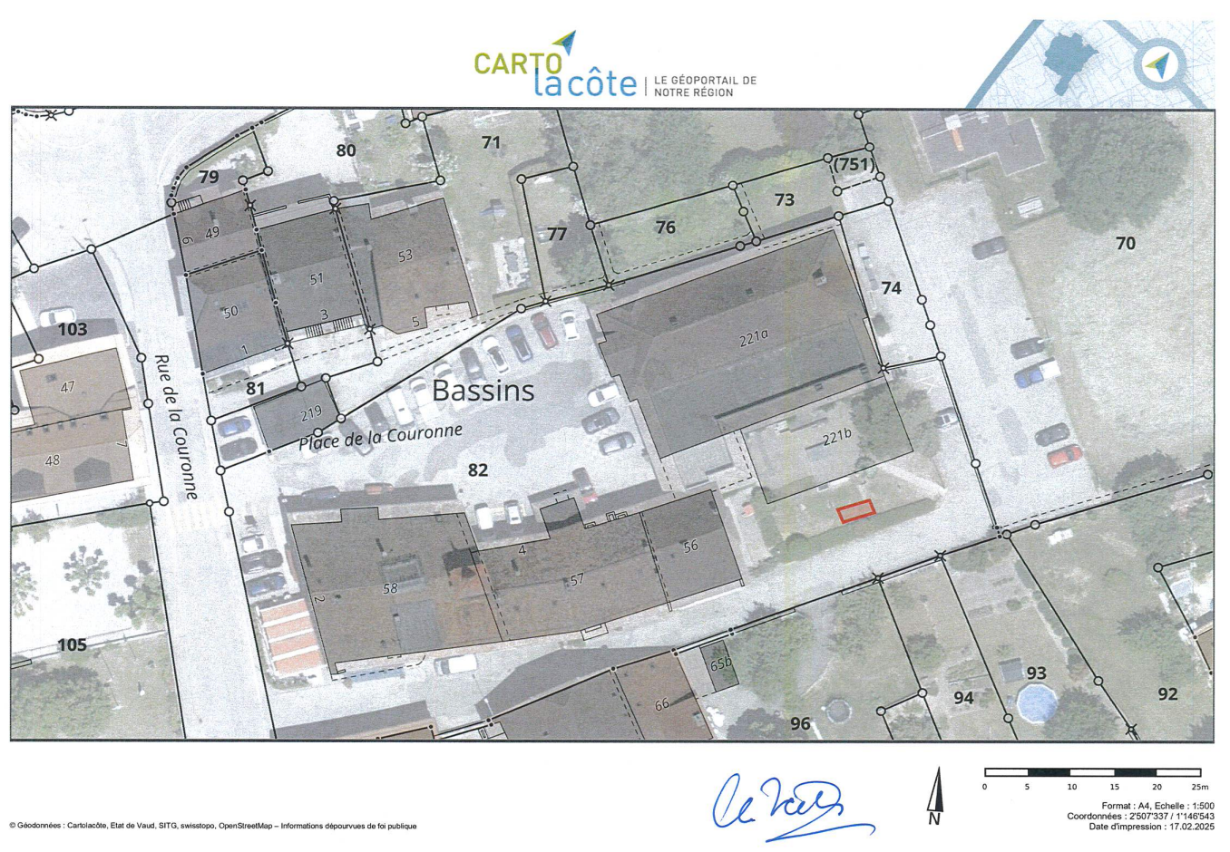
Ce type de document est disponible gratuitement aux adresses suivantes notamment :

- https://map.cartolacote.ch
- https://www.vd.ch/territoire-et-construction/cadastre-et-geoinformation/guichets-cartographiques

- Photomontage, croquis ou extrait catalogue des travaux projetés
  - Indiquer les dimensions
  - Indiquer les matériaux utilisés

Exemples

Cabanon jardin Remblai de terre Pergola
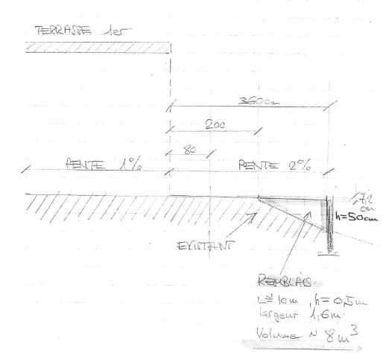
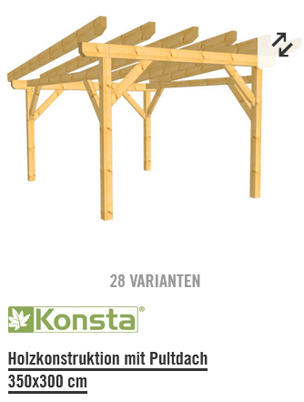
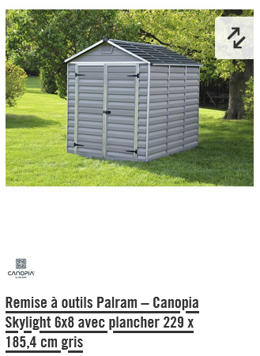

- Pour tous les travaux extérieurs, un plan avec la distance à la limite la plus proche :

